

תנועה מחזורית GOOL
תנועה מחזורית: היא תנועה המורכבת מקטע תנועה מסוים החוזר על עצמו באופן מדויק כל מרווח זמן קבוע.
הגדרה: תנועה מחזורית היא תנועה שבה קיים $T$ קבוע ,עבורו מתקיים $\vec{x}\left(t\right)=\vec{x}\left(t+T\right)$ לכל $\vec{x}\left(t\right)$ כאשר $T$ הוא זמן המחזור. שימו לב, כל תנועה הרמונית היא תנועה מחזורית אבל לא כל תנועה מחזורית היא הרמונית. בתנועה הרמונית יש תנאים נוספים שהכוח ביחס ישר למיקום.

תנועה הרמונית GOOL
המיקום כתלות בזמן בתנועה הרמונית:
$$x\left(t\right)=A\cos\left(ωt+φ\right)$$
- הראשית היא בנקודת שיווי המשקל.
- נקודת שיווי המשקל היא הנקודה שבה סכום הכוחות שווה לאפס (התאוצה גם שווה לאפס והמהירות מקס')
$A$ - אמפליטודת התנועה, מרחק מקסימאלי משווי משקל.
$ω$ - תדירות זוויתית. $φ$ – פאזה.
המהירות בתנועה הרמונית: $v\left(t\right)=-ωA\sin\left(ωt+φ\right)$
התאוצה בתנועה הרמונית:$a\left(t\right)=-ω^{2}A\cos\left(ωt+φ\right)$
קשר בין התדירות הזוויתית (אומגה) לתדירות וזמן המחזור: $ω=2πf=\frac{2π}{T}$
עבור מסה המחוברת לקפיץ: $ω=\sqrt{\frac{k}{m}}$
כאשר $k$ הוא קבוע הקפיץ ו- $m$ היא מסת הגוף.
הפאזה: $φ=ω⋅t_{0}$
כאשר $t_{0}$ הוא הזמן שעבר מהרגע שבו הגוף היה בקצה החיובי עד ש $t=0$ (מתחילים למדוד את התנועה)
בדר"כ נמצא את A ו- $φ$ מתנאי התחלה:
$$x\left(t=0\right)=A\sin{φ} ; v\left(t=0\right)=-ωA\sin{φ}$$
מהירות ותאוצה מקסימליים:
$$v_{max}=±ωA ; a_{max}=±ω^{2}A$$
תוספת של כוח קבוע למערכת: משנה רק את נקודת שיווי המשקל (ולא את התדירות). במקרה כזה נקודת שיווי המשקל לא תהיה הנקודה שבה הקפיץ רפוי וצריך להבחין ביניהם. מקרה נפוץ הוא של קפיץ אנכי. בקפיץ אנכי כוח הכובד הוא כוח קבוע, הוא לא משפיע על התנועה למעט שינוי נקודת שיווי המשקל. אפשר לחשוב שכוח הכובד גורם למתיחה התחלתית של הקפיץ עד לנקודה שבה כוח הקפיץ שווה לכוח הכובד (נק' ש.מ. חדשה) משם התנועה תהיה כרגיל. אפשר לקבוע את x=0 בנקודת ש.מ ולהתעלם מהכובד.
האנרגיה בתנועה הרמונית:
$$E=\frac{1}{2}mv^{2}+\frac{1}{2}kx^{2}=\frac{1}{2}kA^{2}=\frac{1}{2}mv_{max}^{2}$$

מבנה החומר GOOL
גודל אטום המימן (הקטן ביותר): $0.53⋅{10}^{-10}m$
יחידת האנגסטרום: $1\dot{A}={10}^{-10}m$
פרוטונים מסמנים ב- p נויטרונים ב- n ואלקטרונים ב- e
מסת הפרוטון והנויטרון: ${m_{n}≈m}_{p}=1.67⋅{10}^{-27}kg$
מסת האלקטרון : $m_{e}=9.1⋅{10}^{-31}kg$
- מסת האלק' קטנה בערך פי 2000 ממסת הפרוטון וזניחה ביחס אליו. לכן, בקירוב טוב, הפרוטונים והנויטרונים קובעים את מסת האטום.
מטען האלקטרון: $q_{e}=-1.6⋅{10}^{-19}c$
מטען הפרוטון זהה והפוך בסימנו: $q_{p}=1.6⋅{10}^{-19}c$
הנויטרון לא מושפע מהכוח החשמלי ולכן אין לו מטען.
המטען החשמלי של כל גוף יהיה חייב להיות כפולה שלמה של מטען הפרוטון או האלקטרון.

הכוח המגנטי -חוק לורנץ GOOL
חוק לורנץ - הכוח המגנטי: ${\vec{F}}_{B}=q\vec{v}×\vec{B}$
ניתן לחשב את הכוח בשתי דרכים.
- דרך דטרמיננטה (ראו מכפלה וקטורית בוקטורים).
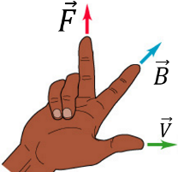
- דרך גודל וכיוון בנפרד, הגודל הוא: $F_{B}=qvB\sin{α}$ כאשר $α$ היא הזווית בין המהירות לשדה. וכיוון לפי כלל יד ימין:
- שימו לב שאתם עם יד ימין! !
- כיוון הכוח הוא עבור מטען חיובי (עבור מטען שלילי הכוח בכיוון הפוך).
- לא להפוך את הסדר של האצבע והאמה (עדיף לעשות קודם אקדח).
תנועה בשדה אחיד: מטען $q$ בעל מסה $m$ הנע במהירות $v$ בשדה מגנטי אחיד (המאונך למהירות) עושה תנועה מעגלית, רדיוס המעגל הוא: $R=\frac{mv}{qB}$
אם $v$ לא מאונך למהירות אז התנועה תהיה בורגית כאשר המעגל יהיה מסביב לשדה, רדיוס המעגל יהיה:
$$R=\frac{mv\sin{α}}{qB}$$
$v\cos{α}$ היא מהירות ההתקדמות לאורך ציר השדה.
עבודת הכוח המגנטי: תמיד מתאפסת (כי הוא מאונך לתנועה).

השדה המגנטי GOOL
סימון וקטור לתוך הדף והחוצה מהדף (אלינו)
שדה של תיל אינסופי: $B=\frac{μ_{0}I}{2πr}$
כאשר $r$ הוא המרחק מהתיל.
$μ_{0}=4π∙{10}^{-7}N/A^{2}$ מקדם המגנטיות של הריק.
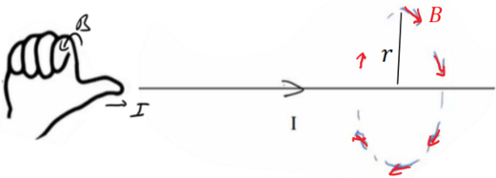
-כיוון השדה לפי כלל יד ימין (או הבורג):
היחידות הסטנדרטיות של השדה המגנטי הן T (טסלה).
שדה במרכז של טבעת ברדיוס R: $B=\frac{μ_{0}I}{2R}$
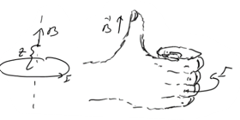
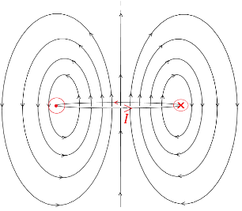
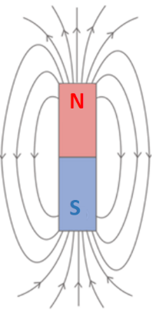
קווי שדה של טבעת, דיפול מגנטי (מגנטי) :
השדה המגנטי של כדור הארץ:
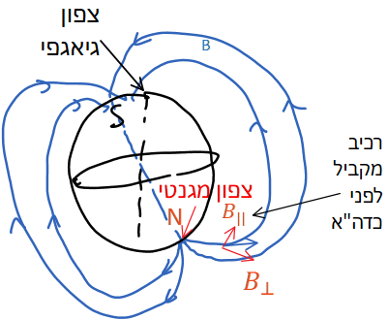
- הצפון הגאוגרפי אינו הצפון המגנטי.
אא
- נהוג לחלק את השדה המגנטי לרכיב מקביל ומאונך לכדה"א (לקרקע) כאשר בדר"כ מודדים רק את הרכיב המקביל.
שדה של סליל אינסופי:
בתוך הסליל השדה אחיד ושווה ל: $B=\frac{μ_{0}NI}{L}$
$N$ - מספר הליפופים הכולל. $L$ - אורך הסליל.
- ניתן להגדיר גם מספר הליפופים ליחידת אורך של הסליל: $n=\frac{N}{L}$
- כיוון, לפי כלל הבורג כאשר האצבעות בכיוון הזרם והאגודל בכיוון השדה.
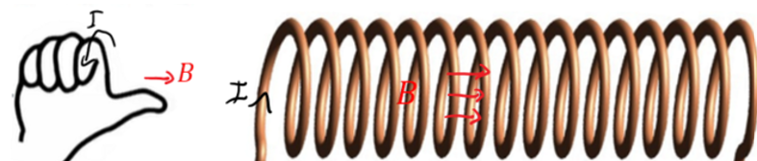
- מחוץ לסליל וקרוב אליו ניתן להתייחס לשדה כאפס.

כוח על תיל נושא זרם ובין שני תילים GOOL
גודל הכוח הפועל על תיל ישר בשדה אחיד באורך $L$ הנושא זרם $I$ הוא: $F=BIL\sin{α}$
$α$ - היא הזווית בין השדה לכיוון הזרם.
את כיוון הכוח יש למצא לפי כלל יד ימין כמו בחוק לורנץ על מטען בודד כאשר כיוון הזרם (או כיוון ה- $dl$) מחליף את המהירות.
הכוח ליחידת אורך בין שני תיילים מקבילים:$\frac{F}{L}=\frac{μ_{0}I_{1}I_{2}}{2πd}$
$d$ – המרחק בין התיילים.
- כוח משיכה אם הזרמים באותו כיוון ודחייה אם בכיוונים הפוכים

חוק פארדיי והשראות GOOL
כא"מ הנוצר במוט הנע בשדה מגנטי: $ε=BLv\sin{α}$
כאשר $v$ היא מהירות המוט, $L$ האורך שלו ו- $α$ היא הזווית בין המהירות לשדה.
כיוון הכא"מ הוא בכיוון של הכוח המגנטי הפועל על מטען חיובי בתוך המוט.
חוק פארדיי: $ε=-\frac{ⅆϕ_{B}}{ⅆt}$
$$ϕ_{B}=ΣB_{⊥}⋅ΔS=B_{⊥}⋅S$$
השוויון השני נכון אם $B_{⊥}$ אחיד בכל השטח.
הכאמ מתנהג כמו מקור מתח במעגל.
בד"כ נמצא באמצעות החוק רק את גודל הכאמ ואת הכיוון נמצא לפי חוק לנץ.
חוק לנץ: הזרם נוצר בניגוד לשינוי בשטף.
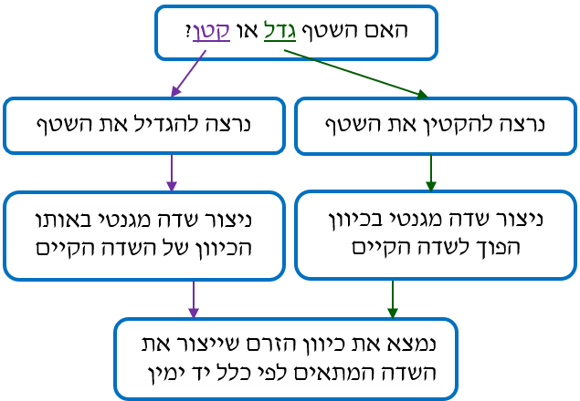
הספק של כוח הפועל על גוף בתנועה: $P=F∙v∙cosα$
כאשר $v$ היא מהירות הגוף ו-$α$ הזווית בין הכוח למהירות

